Bukti Publikasi Tugas Akhir
Pemograman Beriorentasi Objek(PBO)

Nim : 2400018147
Nama : Anggun Septiani
Kelas : C
Mata Kuliah : Pemograman beriorentasi Objek
Judul Aplikasi : Sistem Manajemen Inventaris Tanaman Hias Cerdas (Smart Plant Inventory Management - SPIM)
Link Project Github : https://github.com/Anggunseptiani/TUGAS-AKHIR_PBO2025

1. Publikasi Youtube
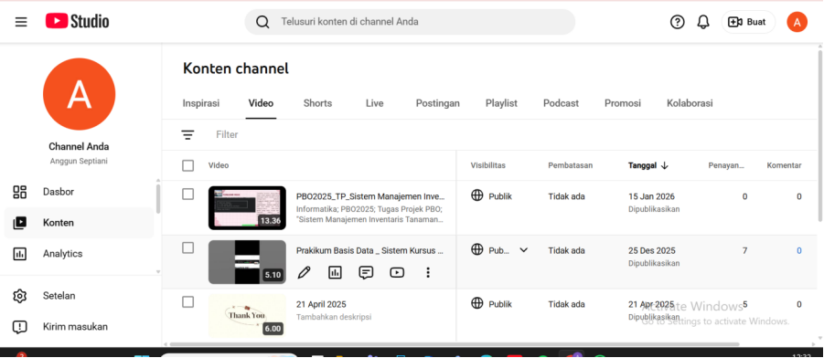
Link Youtube : https://youtu.be/_c8Wn3oW-II

2. Upload Github
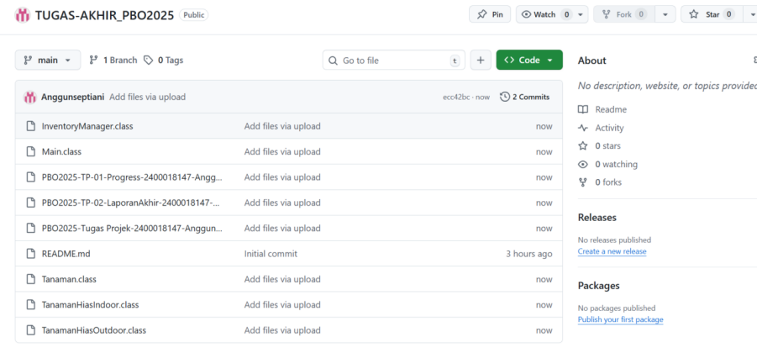

Link Github : https://github.com/Anggunseptiani/TUGAS-AKHIR_PBO2025

